小一·今日动态
｜2023.12.5
-来园情况-
今天是星期二，天气晴。来园17人，孙晟棋、黄嘉义、陈沐妍、王歆瑶、顾博皓、杨旭晨、张舒冉7人请假哦。
来园的宝宝们能热情的和老师打招呼，还能绕好水杯带，放好自己的物品，小朋友们就开始洗手吃点心啦。吃完点心就去做游戏计划了呢，选择了自己喜欢的区域进行游戏。
今天的点心是：牛奶、小甜甜面包、日式小圆饼、奶香小曲奇。
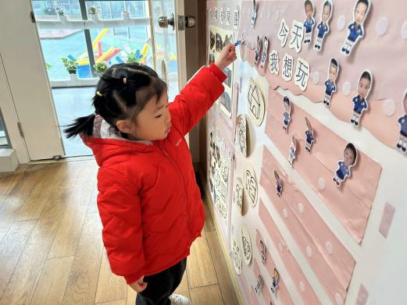 | 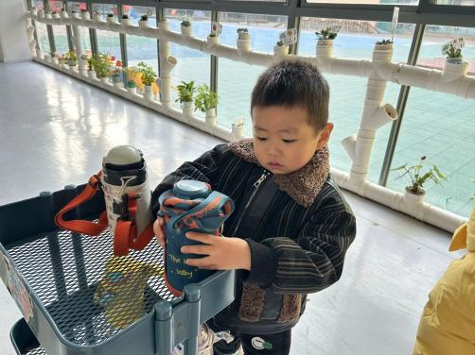 | 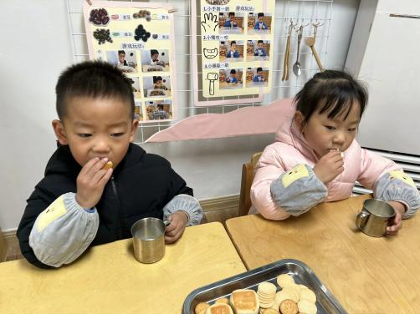
点心吃完我们就要做游戏计划哦，我们已经养成习惯了呢！ | 来到幼儿园的第一件事就是绕水杯带，我们绕的越来越好啦！ | 今天的点心可真丰富呀，搭配热热的牛奶，真美味！
-区域活动-
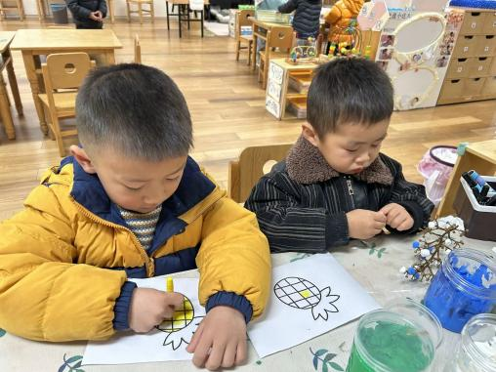 | 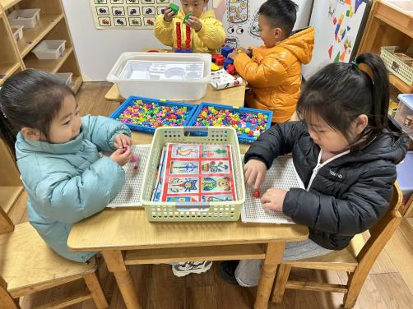 | 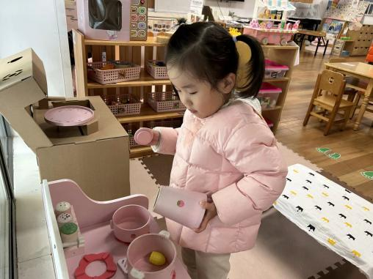
美工区：  小逸和一凡一个在玩涂色游戏，一个在玩黏土，做冬天的小树。 | 益智区：  暖暖和安安在玩蘑菇钉游戏呢，她们在根据图片钉出图案呢。 | 娃娃家：  一一可真像个小厨师，她正在给美味的食物撒调料粉呢。
-集体活动-
《我的身体会唱歌》是通过语言提示，融合节奏训练来吸引幼儿，从而培养幼儿的节奏感以及快速反应的能力的一节音乐活动。根据奥尔夫教学法中以自然的本性为出发点、必须自己动手（脚）去练习并以节奏为基石的观点，本次活动将引导幼儿尝试用自己的身体来发出声音，体验“身体唱歌”的乐趣。
在游戏活动中，幼儿常常会跟随着教师的节奏拍手、点头、跺脚等，但是节奏容易混乱，且规则意识不强，往往会出现随便离开座位等情况。
-户外活动-
到了户外活动时间啦！天气很好，我们来到滑滑梯游戏啦！
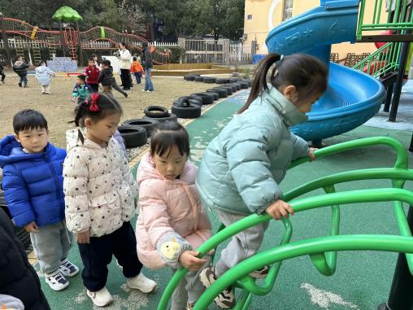 | 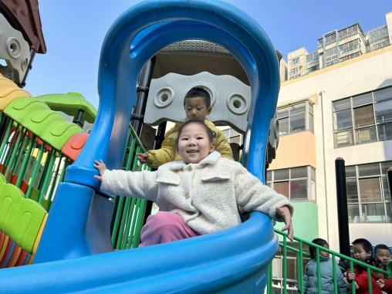 | 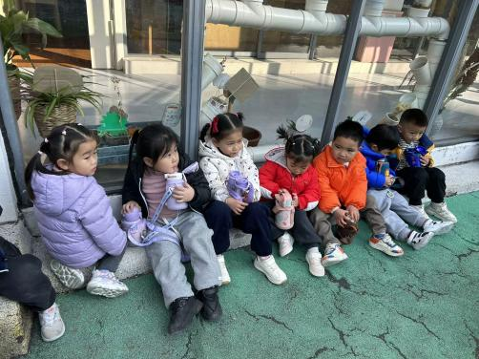
我们一个跟着一个，不拥挤哦！ | 玩滑滑梯可太开心啦！ | 有点累了呢，喝点水补充一下。
-午餐时光-
今天的午餐是：藜麦饭、海鲜菇甜椒炒牛柳、清炒菠菜、西红柿猪肝汤。
水果是：金桔和龙眼。下午的点心是：红豆吐司面包。
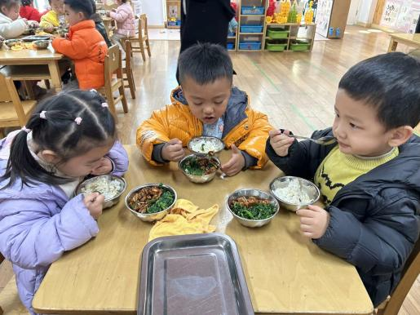 | 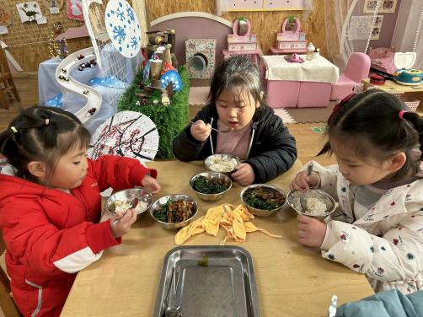 | 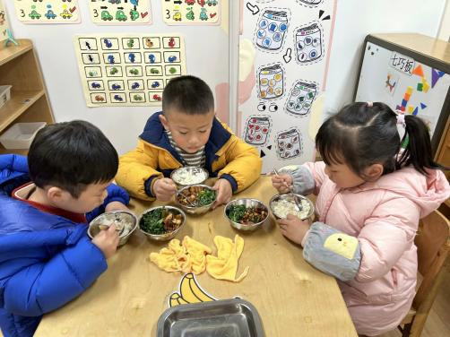
吃饭时我们要小手扶着碗哦！ | 一口菜，一口饭，荤素搭配。 | 吃饭时我们也要坐坐好！
-温馨提示-
- 最近是感冒高发季，请家长们关注孩子每日状态，如有不适请及时告知。
- 延时班时间为：周一至周四，放学时间为16:30。周五不上延时班，放学时间为15:30。
- end -
在一起的点滴都值得记录
我们｜小一班｜在一起

